Escuela Normal de Educación Preescolar

Licenciatura en Educación Preescolar

Ciclo escolar 2020-2021

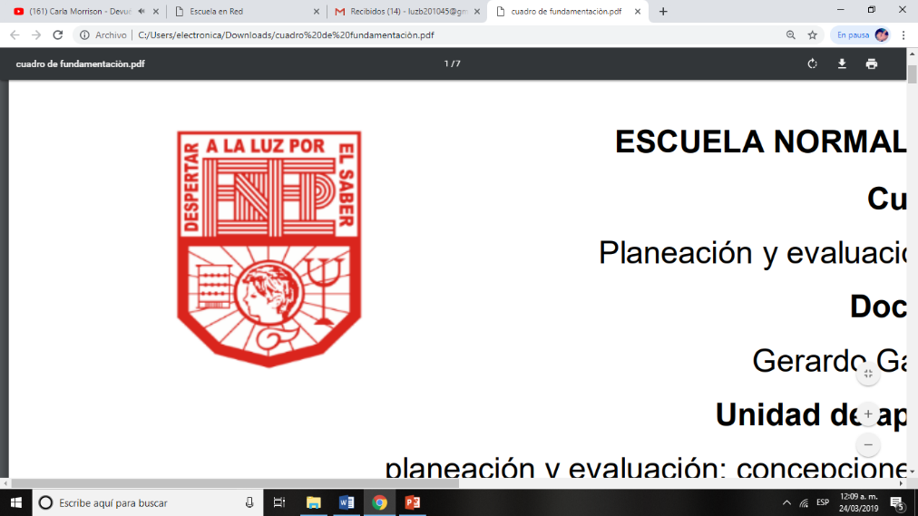

**Curso:**

Producción de textos narrativos y académicos

**Profesora:**

Marlene Muzquiz Flores

**Presenta:**

Luz María Velásquez Mata

No.20

3**°** “B”

**“Biografía”**

Unidad de aprendizaje I. Géneros y tipos de textos narrativos y académico-científicos.

Competencias de Unidad

* Utiliza la comprensión lectora para ampliar sus conocimientos y como insumo para la producción de diversos textos.
* Diferencia las características particulares de los géneros discursivos que se utilizan en el ámbito de la actividad académica para orientar la elaboración de sus producciones escritas.

21 de marzo de 2021 Saltillo, Coahuila

**Biografía de Andrea Giráldez Hayes**

Andrea Giráldez desde los 5 años acudió a una escuela de música hasta los 17 años por lo que al terminar parecía una profesional y desde 1978 cuando tenía 19 años fue maestra de música en la etapa infantil con alumnos menores de 5 años en el que se mantuvo 10 años laborando, pero de igual forma ha trabajado en etapa primaria y secundaria y gracias a ello rescato que las artes son una manera de pensar, de expresarse, de comunicarse y estar en el mundo. Al paso del tiempo gracias a los más de 30 años de experiencia en diversos trabajos en el sector de la educación ha alcanzado a ser una profesional creativa con diversos conocimientos y habilidades desarrolladas.

Es doctora en Filosofía y Ciencias de la Educación por la UNED, está diplomada en Coaching con las especialidades de Desempeño Personal y Jóvenes y Familias y es Profesora Superior de Pedagogía Musical (Universidad Nacional de Córdoba) y actualmente trabaja como profesora y directora del Máster de Psicología Positiva y Psicología del Coaching en la University of East y directora de online learning en Growth Coaching International.

Ella decidió dedicarse al Coatching educativo debido a que sentía una frustración al tener ya más de 30 años como maestra, pretendía un cambio en su carrera y no permanecer inmovilizada, de modo que se inscribió en un curso en el que obtuvo conocimientos y aprendizajes que a su vez le permitieron reconocer el por qué era tan difícil el cambio en la educación y que gracias a transformar la manera de comunicarse con los docentes se podían lograr cambios más amplios a comparación de seguir una educación tradicional.

También ha participado como profesora invitada en universidades internacionales en Madrid, España, Italia y México.

Entre los años 2007 y 2015 coordino el Programa de Educación Artística, Cultura y Ciudadanía de la Organización de Estados Iberoamericanos, en el que desde 2011 ha dirigido el curso universitario de Especialista de Educación Artística, Cultura y Ciudadanía en la Universidad de Valladolid en la que se han formado más de mil artistas y docentes iberoamericanos.

Es Entrenadora Profesional Certificada e imparte cursos presenciales y online sobre las habilidades para la vida y desarrollo de competencias creativas, Andrea sabe que los cursos online nunca serán lo mismo con la experiencia presencial, es decir, cara a cara pero reconoce que es una gran herramienta para llegar a personas que de otra forma nunca hubiera logrado acceder a estos cursos por condiciones fueras de su alcance o que lo hace muy complicado.

Algunas de las obras de Andrea Giráldez son La música en la escuela infantil, Competencia cultural y artística, Música II, Música 3° ESO. Cuaderno de ejercicios, Música 3° ESO. Libro del alumno, Música Primer Ciclo ESO, entre muchos otros.

Su trabajo resumido es que gracias a su labor ayuda a las personas y organizaciones a aprender mejor.



# **Bibliografía**

Akal. (2021). *Akal*. Obtenido de Akal: https://www.akal.com/autor/andrea-giraldez-hayes/

Giráldez, A. (2018). *Andrea Giráldez*. Obtenido de Andrea Giráldez: https://es.andreagiraldez.com/quien-soy

Hayes, A. G. (18 de noviembre de 2016). CONVERSAMOS CON ANDREA GIRÁLDEZ SOBRE COACHING EDUCATIVO. (L. Ferrer, Entrevistador) Disponible en: https://youtu.be/OTsMMiQZ3vY

**Rúbrica**

UNIDAD I

Rúbrica 1

|  |  |  |  |
| --- | --- | --- | --- |
| Trabajos escritos/evidencias | | | |
| Competencia a evaluar | Unidad de competencia a evaluar | Criterios de calidad | Puntuación |
|  |  | 1.Presentación  2.Dominio de contenidos específicos  3.Expresión escrita  4.Grestión de la información |  |

Rúbrica 2

|  |  |  |  |  |  |  |  |
| --- | --- | --- | --- | --- | --- | --- | --- |
| Trabajos escritos /evidencias | | | | | | | |
| Compe  tencia | Unidad  de compe-tencia | Criterios de calidad | Nivel de logro | | | | |
| **Estratégico/ Competente** | **Autónomo/ Satisfactorio** | **Resolutivo/**  **suficiente** | **Receptivo/**  **regular** | Puntos |
|  |  | 1.Presentación | Las evidencias escritas  se presentan  muy bien  estructuradas,  con alta  claridad  expositiva,  gran dominio  del lenguaje y  utilización de  vocabulario  técnico y  preciso.  Existe  elevada  capacidad de  análisis y  síntesis, así  como  corrección  ortográfica y  gramatical. | Las evidencias escritas  están  bastante  estructurad  as,  con suficiente  claridad  expositiva,  dominio del  lenguaje y, a  menudo,  utilización de  vocabulario  técnico y  preciso.  Existe  bastante  capacidad de  análisis y  síntesis, así  como  corrección  ortográfica y  gramatical. | Las evidencias escritas  están poco  estructuradas  ,  con moderada  claridad  expositiva,  poco  dominio  del lenguaje, y  vocabulario  técnico y  preciso. Se  aprecia  suficiente  capacidad de  análisis y  síntesis y hay  una o dos  incorrecciones  ortográficas o  gramaticales,  poco  relevantes. | Las evidencias  carecen de  es  tructuración  , no se domina  el lenguaje y el  vocabulario es  poco técnico y  preciso. Hay  escasa  capacidad de  análisis y  síntesis y más  de dos  incorrecciones  ortográficas o  gramaticales. |  |
| 2.Dominio de contenidos específicos | Las evidencias  son realizadas  con total  dominio y  precisión de su  contenido,  se  utiliza  correctamente  toda la  terminología,  las ideas están  muy bien  fundamenta  -­das y se ha  realizado de  acuerdo con  los reque  -­‐  rimientos de  ejecución de las  mismas  explicitados en  la guía docente  y explicados en  clase | Las evidencias  son realizadas  con utilización  correcta de la  mayor parte de  la terminología.  Aunque con  dominio de su  contenido y  fundamentan  -do las ideas,  necesita  n  ampliar o  corregir uno o  dos aspectos  poco  relevantes, de  acuerdo con  los reque  -­rimientos de  ejecución de las  mismas | Las evidencias  son realizadas  con moderado  dominio de su  contenido  y  solo parte de la  terminología  utilizada es  correcta. Se  fundamentan  de forma  suficiente las  ideas, pero se  necesita  ampliar o  corregir un  aspecto  relevante o tres  o cuatro poco  relevantes, de  acuerdo con los  requerimien  -­tos de  ejecución de las  mismas | No se aprecia  dominio del  contenido de  las evidencias.  La  terminología  es incorrecta y las  ideas se  fundamentan  muy poco o  nada. Es  necesario  ampliar o  corregir más de  cuatro  aspectos poco  relevantes o  más de dos  relevantes, de  acuerdo con los  requerimien  -­tos de  ejecución de las  mismas. |
| 3.Expresión escrita | Las evidencias están realizadas  con mucha  creatividad e  introducen altas  cotas de  innovación  que  las hacen muy  origin  ales. Son  abordadas con  alto espíritu  crítico  constructivo  , sin  dejar de partir  de fundamenta  -­ción teórica y  metodológica. | Las evidencias  están realizadas  con bastante  creatividad e  introducen  varios detalles  innovadores que  las hac  en  originales  . Son  abordadas con  espíritu crítico  constructivo  , sin  dejar de partir  de fundamenta  -­ción teórica y  metodológica. | Las evidencias  están realizadas  con suficiente  creatividad e  introducen  algunos detalles  innovadores que  las hacen algo  originale  s. Son  abordadas con  algo de espíritu  constructivo  , sin  dejar de partir  de una  fundamentación  teórica y  metodológica. | Las evidencias  carecen de  creatividad, no  poseen detalles  innovadores y,  por lo tanto, no  son nada  originales. Se  limitan a  reproducir lo  explicado en  clase. |
| 4. Gestión de la información | Todas las citas  en el texto y las  referencias  bibliográficas  son muy  relevantes,  actuales | La mayoría de  las citas en el  texto y las  referencias  bibliográficas  son relevantes  , actuales | Solo algunas  citas en el texto  y las referencias  bibliográficas  son relevantes,  actuales | Ninguna o casi  ninguna de  las  citas y  referencias son  actuales, ni  relevantes |